# 关于申报深圳市科技创新局2025年度

# 深圳鲲鹏青年创新项目的通知

各有关单位：

根据“深圳市科技创新局2025年度深圳鲲鹏青年创新项目（附件1）的通知”（https://stic.sz.gov.cn/xxgk/tzgg/content/post_12253897.html）的要求，现就项目申请通知如下：

一、项目内容

为进一步增强深圳对全球青年创新创业人才的号召力和吸引力，提升创新创业能级，有效实施鲲鹏青年创新创业行动，支持大学生和青年开展创新创业活动。重点支持以下领域：

（一）战略性新兴产业：半导体与集成电路、人工智能、智能网联汽车、新能源、低空与空天、生物医药、高端医疗器械、网络与通信、智能终端、超高清视频显示、软件与信息服务、高端装备与仪器、智能传感器、机器人、高性能材料、海洋产业、大健康、安全节能环保、现代时尚、数字创意；

（二）未来产业：合成生物、光载信息、智能机器人、细胞与基因、脑科学与脑机工程、深地深海、量子信息、前沿新材料。

二、支持强度与方式

1.支持强度：

全市立项项目不超过1500个，单个项目资助资金不超过0.5万元。

2.支持方式：奖励补助。（按包干制科研项目管理）

三、申报条件

1.项目负责人年龄不超过30周岁，即1995年1月1日（含）以后出生（女性可放宽至33周岁，即1992年1月1日（含）以后出生），大专及以上学历（含在读、休学）；项目负责人为退役军人的，年龄不超过35周岁，即1990年1月1日（含）以后出生。

2.项目应具有创新性和市场潜力，且符合深圳市战略性新兴产业集群和未来产业发展政策导向；

3.项目团队成员不少于2人，无年龄限制要求，应具备相关领域的专业知识和实践经验。

四**、申请时间安排及材料报送要求**

|  |  |
| --- | --- |
| **7月9日前** | 学院反馈项目推荐表（附件5），学校根据该推荐表统一报函。（推荐表后续不予修改，请谨慎填写项目名称） |
| **7月31日前** | 申请人按此文件指引，在系统填报。（系统开放时间待后续通知，系统填报内容参考附件2） |

**五**、申报注意事项

（一）申请人在以往市级科技计划或其他机构（如科技部、国家自然科学基金、省科技厅等）资助项目基础上提出的新项目，应在项目可行性报告中明确阐述二者的异同、继承与发展关系。同一项目不得多头申报和重复申报。

（二）项目负责人和项目组主要成员均未被列入深圳市科研诚信异常名录和超期未申请验收名单。

（三）项目负责人、项目组主要成员未被列入深圳市科技创新委员会验收不通过名单。

（四）项目涉及科研伦理与科技安全（如临床研究、信息安全等）的相关问题，申请单位应当严格执行国家有关法律法规和伦理原则。涉及实验动物和动物实验、人的生物医学研究，应提供伦理审查委员会意见。

（五）有以下情况之一者申报不予受理

1.申请人有违反师德师风、学术不端行为和近3年内有行政处罚记录或在处分有效期内；

2.申请内容与已获得各类国家省市级科技项目重复；

3.近3-5年无正当理由未按期完成所承担科研项目的，或被上级主管部门撤销/终止的（包括学校各类资金既往支持项目）;

4.申请人须如实填写已获各类科研项目情况，如有隐瞒，将取消申请资格；

5.违背科研伦理（涉及伦理申报期应有伦理批件）、生物安全、信息安全、人类遗传资源管理、干细胞临床研究、新一代人工智能等管理要求和其他法律法规的项目（涉及人类遗传资源、干细胞临床研究等项目开展前应按照国家相关法律法规办理）。

六、申请书填写指引

**推荐表中项目负责人登录深圳市科技业务管理系统https://sticapply.sz.gov.cn/,选择“个人登录”， 进入“法人业务申请”,进入“业务申办→科技计划→项目申报→申报项目→面上项目→项目负责人填报”栏目在线填报申请书。**

**（本次申报**的项目负责人不需要二级单位开通系统。）

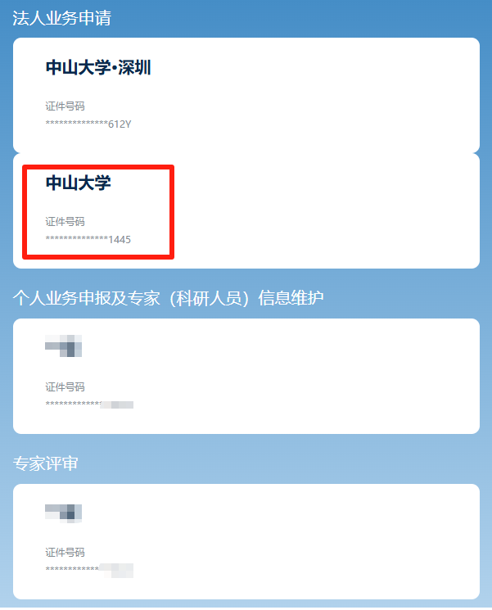

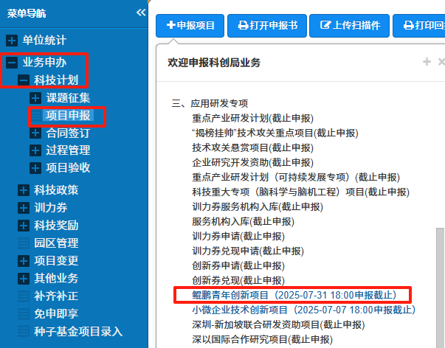

1. ****基本信息****

**1.项目名称：请与反馈给学校的表格一致。**

**2.单位名称：中山大学**

（请不要具体到学院，也不要写附属医院、中山大学·深圳之类）

1. ****核心团队****

1.核心团队成员1（必须是项目负责人）：项目负责人年龄不超过30周岁，即1995年1月1日（含）以后出生（女性可放宽至33周岁，即1992年1月1日（含）以后出生），大专及以上学历（含在读、休学）；项目负责人为退役军人的，年龄不超过35周岁，即1990年1月1日（含）以后出生。

2.核心团队成员：至少两人，最多十人。无年龄限制要求。

**（三）附件材料**

****1.营业执照或事业单位、社会团体登记证书复印件。**（管理员上传）**

****2.法定代表人身份证复印件。**（管理员上传）**

****3.单位资质证书**（可选项）**

****4.上一年度财务审计报告（经注册会计师行业统一监管平台备案的含有二维验证码封面的审计报告）或通过审查的事业单位财务决算报表复印件（注册未满一年的可提供验资报告）。**（管理员上传）**

****5.税务部门提供的单位上年度纳税证明复印件**（非事业单位提供）**

****6.国际相关标准组织的批准文件（命名方式为：单位名称+相关批准文件）**（可选项）**

****7.项目负责人身份信息复印件（若项目负责人为退役军人的，应提供退役军人证复印件）：**请上传彩色扫描件。**

****8.项目团队主要成员（含项目负责人）学历学位证书复印件、学信网电子档、项目团队分工介绍、及相关工作经历说明材料；（若团队成员为大学在读、休学状态的，应提供学籍信息表等相关证书复印件）：**请上传彩色扫描件。**

****9.项目承诺书原件：**请直接在深圳校区逸仙楼607科研工作办公室/广州校区南校园中山楼102领取，首页空白处请填写“2025年度深圳鲲鹏青年创新项目”，并上传彩色扫描件。**

****10.商业计划书****

****11.推荐文件电子版****

****12.伦理审查委员会意见（可选项）：**请上传彩色扫描件。**项目涉及科研伦理与科技安全（如临床研究、信息安全等）的相关问题，应当严格执行国家有关法律法规和伦理原则。涉及实验动物和动物实验、人的生物医学研究，应提供伦理审查委员会意见。